Gợi ý ôn tập kiểm tra cuối kỳ 2-KHTN 7
Ôn tập từ chủ đề 6: Từ đến chủ đề 8 (bài 32: cảm ứng của sinh vật)
I.TRẮC NGHIỆM:
Câu 1. Nguồn cung cấp năng lượng cho thực vật thực hiện quá trình quang hợp là
A. quang năng. B. hóa năng.
C. điện năng. D. nhiệt năng.
Câu 2. Yếu tố chủ yếu điều chỉnh tốc độ thoát hơi nước qua khí khổng là
A. kích thước của các tế bào hạt đậu. B. độ trương nước của tế bào hạt đậu.
C. số lượng các tế bào nhu mô quanh khí khổng.
D. kích thước của tế bào nhu mô quanh khí khổng.
Câu 3. Nam châm điện có cấu tạo gồm:
A. Nam châm vĩnh cửu và lõi sắt non. B. Cuộn dây dẫn và lõi sắt non.
C. Cuộn dây dẫn và nam châm vĩnh cửu. D. Nam châm.
Câu 4. Cho các trường hợp sau:
(1) Một vận động viên đang thi đấu.
(2) Một nhân viên văn phòng đang làm việc.
(3) Một người đang ngủ.
Trình tự sắp xếp các trường hợp theo thứ tự tốc độ hô hấp tế bào tăng dần là
A. (1) → (2) → (3). B. (2) → (3) → (1). C. (3) → (2) → (1). D. (1) → (3) → (2).
Câu 5. Cho các hiện tượng sau:
(1) Khi chạm tay vào lá cây xấu hổ, lá cây có hiện tượng khép lại.
(2) Cây bàng rụng lá vào mùa hè.
(3) Cây xoan rụng lá khi có gió thổi mạnh.
(4) Hoa hướng dương luôn hướng về phía Mặt Trời.
Số hiện tượng thể hiện tính cảm ứng của thực vật là
A. 1. B. 2. C. 3. D. 4.
Câu 6. Cảm ứng ở thực vật có đặc điểm là
A. xảy ra nhanh, dễ nhận thấy. B. xảy ra chậm, khó nhận thấy.
C. xảy ra nhanh, khó nhận thấy. D. xảy ra chậm, dễ nhận thấy.
Câu 7. Điền từ thích hợp vào chỗ trống trong câu sau đây:
Dòng điện chạy trong ống dây dẫn thẳng hay trong cuộn dây đều sinh ra …..
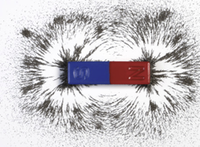
A. điện trường. B. từ trường.
C. trường hấp dẫn. D. trong trường.
Câu 8. Dưới đây là hình ảnh về:
A. Từ trường. B. Đường sức từ.
C. Từ phổ. D. Cả A và B.

Câu 9. Từ trường tồn tại ở đâu?
A. Xung quanh điện tích đứng yên. B. Xung quanh nam châm.
C. Xung quanh dây dẫn mang dòng điện. D. Cả B và C.
Câu 10. Chọn đáp án SAI.
A. Từ trường của nam châm điện phụ thuộc dòng điện chạy vào ống dây và lõi sắt trong lòng ống dây.
B. Từ trường của nam châm điện tương tự từ trường của nam châm thẳng.
C. Từ trường của nam châm điện tồn tại ngay cả sau khi ngắt dòng điện chạy vào ống dây dẫn.
D. Cả A và B đều đúng.
Câu 11. Nam chân có thể hút vật nào dưới đây?
A. Nhựa B. Đồng C. Gỗ D. Thép
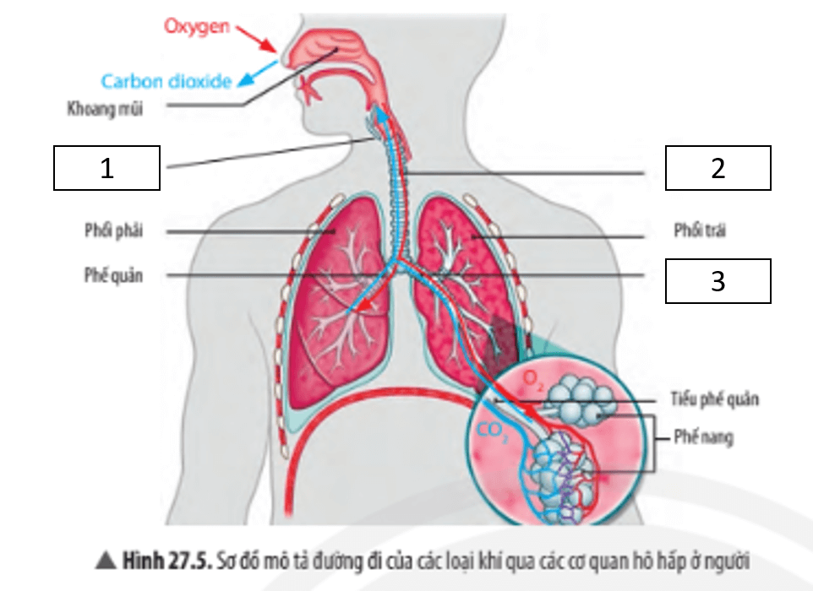
Câu 12. Cho hình ảnh mô tả đường đi của các loại khí qua các cơ quan hô hấp ở người sau:
(1), (2), (3) lần lượt là
A. khí quản; thanh quản; phế quản.
B. thanh quản; khí quản; phế quản.
C. phế quản; khí quản; thanh quản.
D. thanh quản; phế quản; khí quản.
Câu 13. Yếu tố bên ngoài nào sau đây không ảnh hưởng đến quang hợp của cây xanh?
A. Nước. B. Khí oxygen. C. Khí cacbon dioxide. D. Ánh sáng.
Câu 14. Tại sao những loại hạt như thóc, ngô,… được đem phơi khô trước khi đem vào kho bảo quản?
A. Vì khi phơi khô sẽ làm giảm hàm lượng oxygen có trong nông sản từ đó hạn chế quá trình hô hấp tế bào.
B. Vì khi phơi khô sẽ làm giảm hàm lượng nước có trong nông sản từ đó hạn chế quá trình hô hấp tế bào.
C. Vì khi phơi khô sẽ làm giảm hàm lượng carbon dioxide có trong nông sản từ đó hạn chế quá trình hô hấp tế bào.
D. Vì khi phơi khô sẽ làm giảm nhiệt độ có trong nông sản từ đó hạn chế quá trình hô hấp tế bào.
Đáp án đúng là: B Những loại hạt như thóc, ngô,… được đem phơi khô trước khi đem vào kho bảo quản vì khi phơi khô sẽ làm giảm hàm lượng nước có trong nông sản từ đó hạn chế quá trình hô hấp tế bào
Câu 15. Quá trình quang hợp cây xanh thải ra môi trường khí:
A. Oxygen B. Carbon dioxide C. Không khí D. Nitrogen

Câu 16. Quá trình hô hấp tế bào xảy ra ở bào quan nào sau đây?
A. Lục lạp B. Ti thể C. Không bào D. Ribosome
Câu 17. Quá trình hô hấp có ý nghĩa:
A. đảm bảo sự cân bằng O₂ và CO₂ trong khí quyển

B. tạo ra năng lượng cung cấp cho hoạt động sống của các tế bào và cơ thể sinh vật
C. làm sạch môi trường
D. chuyển hóa gluxit thành CO₂, H₂O và năng lượng
Câu 18. Phát biểu nào sau đây là ĐÚNG?
A. Trong quá trình quang hợp, cây hấp thụ khí oxygen để tổng hợp chất hữu cơ.
B. Quang hợp là quá trình sinh vật sử dụng ánh sáng để phân giải chất hữu cơ.
C. Một trong các sản phẩm của quang hợp là khí oxygen.
D. Quang hợp là quá trình sinh lí quan trọng xảy ra trong cơ thể mọi sinh vật.
Câu 19. Nói về hô hấp tế bào, điều nào sau đây không đúng?
A. Đó là quá trình chuyển đổi năng lượng rất quan trọng của tế bào
B. Đó là quá trình oxi hóa các chất hữu cơ thành CO₂ và H₂O và giải phóng năng lượng ATP
C. Hô hấp tế bào có bản chất là chuỗi các phản ứng oxi hóa khử

D. Quá trình hô hấp tế bào chủ yếu diễn ra trong nhân tế bào
Câu 20. Phát biểu nào sau đây KHÔNG đúng khi nói về vai trò của nước?
A. Nước tham gia vào quá trình chuyển hóa vật chất.
B. Nước là thành phần cấu trúc tế bào.
C. Nước cung cấp năng lượng cho các hoạt động sống.
D. Nước giúp duy trì nhiệt độ bình thường của cơ thể.
Câu 21. Thành phần chủ yếu của dịch mạch gỗ là
A. nước. B. các hợp chất hữu cơ tổng hợp ở rễ.
C. các ion khoáng. D. nước và các ion khoáng.
Câu 22. Rễ cây trên cạn hấp thụ nước và ion muối khoáng chủ yếu qua
A. miền lông hút. B. miền chóp rễ.
C. miền sinh trưởng. D. miền trưởng thành.
Câu 23. So với trạng thái đang nghỉ ngơi, tốc độ trao đổi chất và chuyển hóa năng lượng ở trạng thái đang thi đấu của một vận động viên sẽ
A. cao hơn. B. thấp hơn.
C. gần ngang bằng. D. không thay đổi.
Câu 24. Thành phần chủ yếu của dịch mạch rây là
A. nước. B. các hợp chất hữu cơ.

C. các ion khoáng. D. nước và các ion khoáng
Câu 25. Trao đổi khí là
A. sự trao đổi khí oxygen và khí carbon dioxide giữa cơ thể sinh vật và môi trường.
B. sự trao đổi khí oxygen và khí carbon dioxide giữa sinh vật này và sinh vật khác.
C. sự trao đổi khí hyrogen và khí carbon dioxide giữa cơ thể sinh vật và môi trường.
D. sự trao đổi khí hyrogen và khí carbon dioxide giữa sinh vật này và sinh vật khác.
Câu 26. Sự trao đổi khí ở thực vật diễn ra trong
A. hô hấp. B. quang hợp.
C. quang hợp và hô hấp. D. hấp thụ kháng, quang hợp và hô hấp.
Câu 27. Quá trình trao đổi khí giữa cơ thể sinh vật với môi trường tuân theo cơ chế
A. khuếch tán. B. bão hòa. C. thẩm thấu. D. thẩm tách.
Câu 28. Ở thực vật trên cạn, quá trình thoát hơi nước chủ yếu diễn ra qua
A. lục lạp của lá. B. khí khổng của lá. C. mạch gỗ của thân. D. mạch gỗ của lá.
Câu 29. Cho các vai trò sau:
(1) Tạo điều kiện cho quá trình trao đổi khí ở thực vật.
(2) Giúp lá cây không bị nóng dưới tác động của ánh mặt trời.
(3) Tạo lực hút để vận chuyển nước và các chất từ rễ lên thân và lá trong mạch gỗ.
(4) Tạo lực hút để vận chuyển các chất dinh dưỡng được tổng hợp từ lá đến các bộ phận khác của cây.
Số vai trò của quá trình thoát hơi nước của cây là
A. 1. B. 2. C. 3. D. 4.
Câu 30. Quá trình cơ thể lấy các chất cần thiết từ môi trường (như nước, khí oxygen, chất dinh dưỡng,…) và thải các chất không cần thiết (như khí carbon dioxide, chất cặn bã,…) ra ngoài môi trường là quá trình
A. trao đổi chất giữa cơ thể với môi trường. B. trao đổi chất giữa tế bào với môi trường.
C. trao đổi chất giữa tế bào với tế bào khác. D. trao đổi chất giữa cơ thể với cơ thể khác.

II. Tự luận:
Câu 1. Vì sao các loại hạt cần đem phơi khô trước khi đưa vào kho bảo quản?
Câu 2 . Quá trình thoát hơi nước ở thực vật có ý nghĩa gì đối với đời sống của cây?
Câu 3 Trình bày sự vận chuyển các chất trong cây?
Câu 4. Giải thích vì sao chúng ta nên ăn đa dạng các loại thức ăn mà không nên chỉ ăn một loại thức ăn dù loại thức ăn đó rất bổ dưỡng?
Câu 5: Phản ứng nào của lá cây xấu hổ và giun đất chứng tỏ chúng cảm nhận được các tác động của môi trường? Phản ứng đó có ý nghĩa gì đối với sinh vật?
Câu 6: Em hãy cho biết ý nghĩa của việc đeo khẩu trang?
Câu 7: Hãy cho biết các chất có trong thành phần của dịch mạch gỗ và dịch mạch rây?
Câu 8: Vì sao sau khi bón phân, người ta thường tưới nước cho cây?
Câu 9. Trong quá trình quang hợp, mỗi loại cây khác nhau thì nhu cầu về ánh sáng cũng khác nhau ví dụ như:
+ Các cây ưa sáng: cây lúa, ngô, … có nhu cầu chiếu sáng cao, thường mọc ở những nơi quang đãng.
+ Các cây ưa bóng: cây lá lốt, dương xỉ, … có nhu cầu chiếu sáng thấp, thường mọc ở nơi có bóng dâm.
Người dân áp dụng điều này vào trong trồng trọt như thế nào?

